Тернопільська спеціалізована школа №17

з поглибленим вивченням іноземних мов

Конспект уроку німецької мови
на тему :
«Beste Freunde »,

проведеного в 11 класі
вчителем німецької мови

Гудимою О.М.

Тернопіль - 2011

Stunde 4.

Thema: Beste Freunde.
Ziele der Stunde:
- Hörstrategien entwickeln;
- Vermutungen äußern;
- Eigene Meinung begründen;
- Den Charakter eines Freundes/einer Freundin beschreiben;
- Diskussion führen;
- In Paaren und Gruppen arbeiten.
Lehrmittel: Kurs- und Arbeitsbuch „Ausblick 2“,CD mit Hörübungen, Bilder.
Stundenverlauf
- Stundenbeginn
- Begrüßung. Einführung ins Thema der Stunde.
Guten Tag, liebe Schüler! Wie geht es euch? Wie findet ihr unser Thema? (die Schüler antworten).
Unsere heutige Stunde, bin ich sicher, wird für euch interessant und inhaltsreich. Jeden Tag habt ihr Kontakte zu vielen Menschen: das sind eure Eltern und Geschwister, eure Mitschüler und Nachbarn, Bekannte und Freunde. Alle diesen Menschen beeinflussen euer Leben, aber nicht alle spielen gleiche Rolle. Wer ist für euch am wichtigsten? Ich bin sicher, dass ohne Freunde unser Leben einfarbig, unvollendet und langweilig wäre. Deshalb sprechen wir heute über die Freundschaft und richtige Freunde. Freundschaft ist eine Beziehung zwischen zwei Menschen, die auf Achtung, Verständnis, Vertrauen und gemeinsamen Interessen beruht. Die Voraussetzung für eine gute Freundschaft ist das Vertrauen und Ehrlichkeit. Zu den wichtigen Eigenschaften gehört Hilfsbereitschaft, Zuverlässigkeit und Freundlichkeit. Freunde können Erfahrungen austauschen, Erlebnisse und Freude teilen, die Zeit gemeinsam und interessant verbringen.
- Mundgymnastik.
Die Schüler bekommen die Blätter mit dem Gedicht „Freundschaft“. Ein Schüler liest das Gedicht vor.
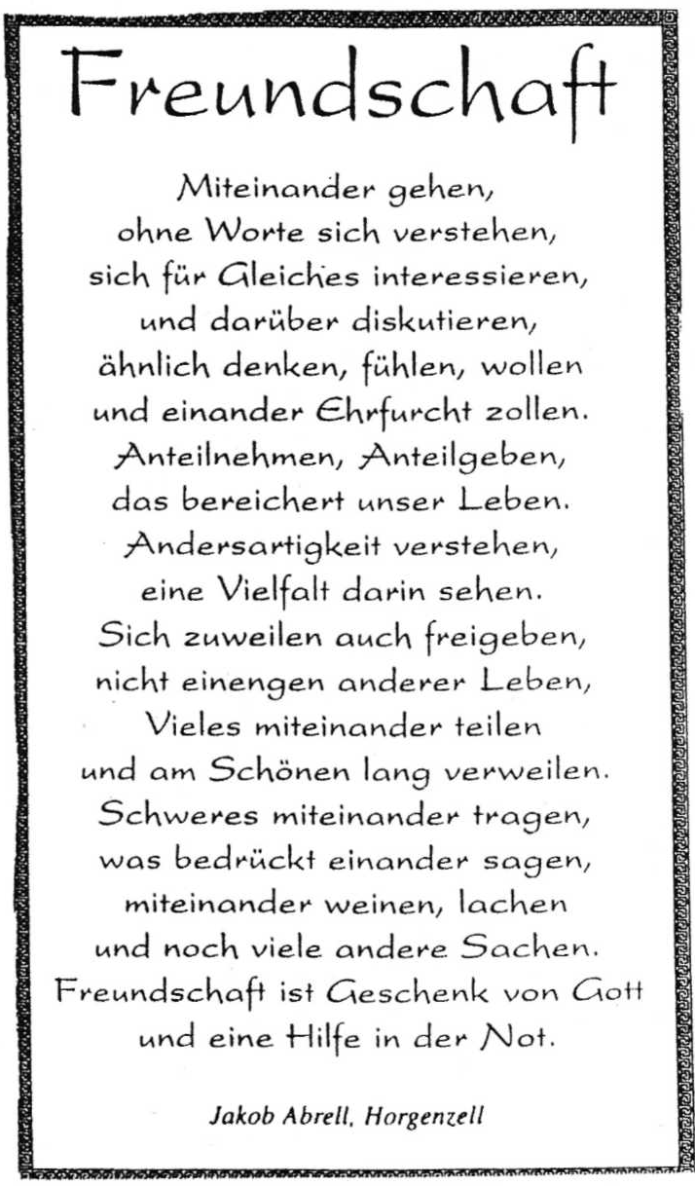
Lehrer: Welche Worte im Gedicht findet ihr besonders treffend, um die Beziehungen zwischen den Freunden zu beschreiben? (Schüler lesen einige Wendungen, begründen ihre Auswahl).

- Hauptteil der Stunde
1.Sprachgymnastik.
Was machst du, wenn..
- deine Freunde Probleme haben?
- dir eine Freundin erzählt, dass sie dir die Wahrheit sagt?
- Freunde dir sagen, dass sie immer für dich da sind?
- du dich ober eine Freundin geärgert hast?
- ein Freund sauer ist und nicht mit dir sprechen will?
- du von einem Freund wissen willst, was er über dich denkt?
- du eine Kollegin besser kennen lernen möchtest?

- Kontrolle der Hausaufgabe.
Als die Hausaufgabe habt ihr die Argumente pro und contra Freundschaft zwischen Jungen und Mädchen zu finden. Sagt mir bitte, welche positiven Momente solche Freundschaft hat? Welche negativen? (die Schüler lesen die Antworten aus euren Heften vor).

- Aktivierung der Lexik zum Thema.
Schreibt die wichtigen Dinge für Freundschaft in entsprechende Zeile.
(вірність, надійність, щирість, довіра, доброта, любов, повага, турбота, чуйність, віра, розуміння, надія, благородство, великодушність.)

L
R
T
V
G
S
H
Z
V
Z
H
G
E
G

- Entwicklung des freien Sprechens anhand des Bildes.
Die Schüler bilden der Reihe nach die Sätze, was der echte Freund alles machen kann.
z.B. Der Freund ist der Mensch, der…
Ein richtiger Freund ist…
Mit Freunden kann man…
Den Freund brauchen wir, wenn…
Eine Freundschaft kann lange halten, falls…

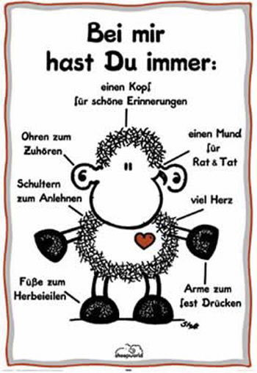
- Lesen.
Wir haben Leute auf der Straße gefragt was für sie „Freundschaft" bedeutet.
Lesen Sie die Antworten und sortieren Sie.
- Gemeinsame Erlebnisse:
- Vertrauen:
- Kritik und Offenheit;
Ein guter Freund ist ein Mensch, der immer für mich da ist und mit dem ich über alles sprechen kann. Oliver, 37Jahre

Meine besten Freunde kenne ich schon lange. Es ist die gemeinsame Geschichte, die wichtig ist. Holger, 26 Jahre

Wir sind mit einem Ehepaar befreundet, das wir schon viele Jahre kennen. Sie sind meistens sehr direkt. Das ist nicht immer ganz leicht. Aber es stimmt schon: Man braucht auch Menschen, die einem mal so richtig die Meinung sagen. Regina, 54 Jahre, und Walter, 57 Jahre

Ich habe zwei wirklich gute Freundinnen, die ich schon seit meiner Schulzeit kenne und denen ich alles erzählen kann. Und manchmal denke ich, dass echte Freundschaften fast wichtiger sind als Liebesbeziehungen. Sie halten nämlich meistens fanget. Eva, 31 Jahre

Ein Freund ist eine Person, die ich sehr gut kenne und der ich vertrauen kann, auch wenn sie mir vielleicht mal sehr weh getan hat. Heinrich, 62 Jahre

Ich habe viele Freundinnen, mit denen ich mich verabrede und ausgehe. Aber eine wirklich gute Freundin, mit der ich über alles reden kann und die mir ehrlich sagt, was sie über mich denkt, habe ich eigentlich nicht. .. Oder doch, meine Katze Molly! Ich finde sowieso, dass Tiere viel besser zuhören können als Menschen. Tanja, 16 Jahre

Ich habe einen Freund, den ich mal vor Jahren im Urlaub auf einer Bergtour kennen gelernt habe. Vier Tage zusammen da oben in den Bergen. - das verbindet zwei Menschen. Es war ein sehr intensives Erlebnis, das sehr wichtig für mich war und von dem wir auch heute noch oft sprechen. Martin, 41 Jahre

Lehrer: Beantwortet meine Fragen:
- wer hat gemeinsame Erlebnisse mit den Freunden?
- wer hat Vertrauen zu den Freunden?
- wer übt Kritik und ist ganz offen?

- Vorführung der Präsentation „Freundschaft … ein großer Schatz“.
Nachdem die Präsentation gezeigt wurde, beantworten die Schüler folgende Fragen:
- Wer ist ein richtiger Freund?
- Welche Eigenschaften hat der Mensch, den wir Freund nennen?
- Wie könnten uns die Freunde helfen?
- Erklärt die Worte:
Wenn du schreist, hören Dich alle um Dich herum.
Wenn du flüsterst, hören dich nur die Nächsten.
Wenn du schweigst, hört dich dein bester Freund.

- Arbeit am Schema „Ein richtiger Freund“
Ein richtiger Freund
ist (immer, nicht immer)...
- hilfsbereit
- aktiv
- gut
- groЯherzig
- ehrlich
- treu
- bescheiden
- modern
- populдr unter anderen Menschen
- stolz
- klug
- interessant
- seinen Ideen treu
- zielstrebig
- Willenskraft
- Vorbild fьr ...
- erfinderisch
- im Kreise der guten Menschen
- freundlich
- bereit zu....

hat (immer, nicht immer)...
- goldene Hдnde
- gute Ausbildung
- positive Charakterzьge
- Antworten auf alle Lebensfragen
- Sinn
- eigene Meinung
- keine Angst vor ...
- Mitleid zu den Armen, Kranken und versucht ihnen zu helfen
- ein groЯes gutes Herz
- keine schlechte Angewohnheiten
- Respekt im Kreise der Freunde
- Popularitдt zwischen Menschen
- gute Ideen
- trдgt die Verantwortung fьr seine Taten
- unterstьtzt in jeder Situation
- kann Geheimnisse wahren
- kann nicht nur Mitleid haben, sondern auch auf fremde Erfolge freuen
- hilft in der Not
- steht im Mittelpunkt der Aufmerksamkeit
- schenkt den Freunden viel Aufmerksamkeit
- kann interessant erzдhlen und zugleich gut hцren
- lernt ausgezeichnet
- gibt nьtzliche Ratschlдge
- liest viel und kennt alles
- interessiert sich fьr Leben seiner Freunde
- sorgt fьr Natur
- arbeitet fьr sein Volk
- bringt viel Nutzen
- treibt Sport
- kann sich aufopfern
- Arbeit an der Grammatik. Gruppenarbeit (3 Gruppen).
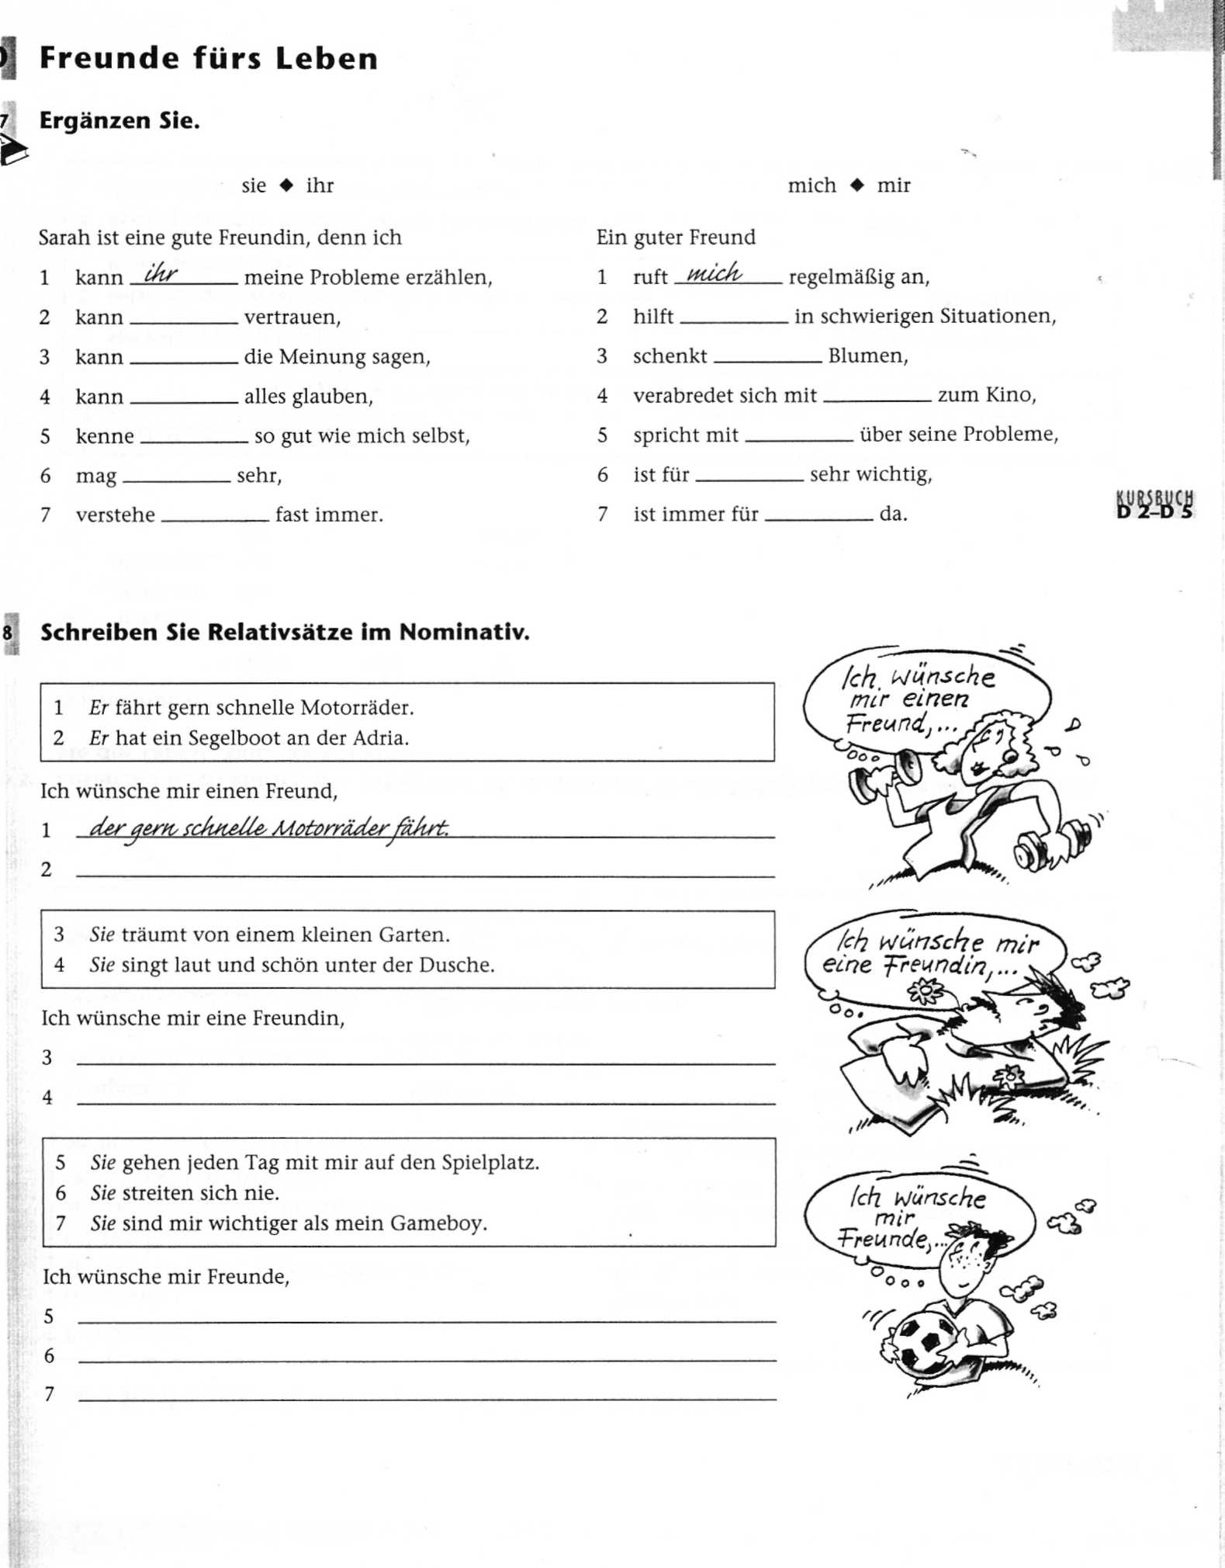

(Diese Aufgabe wird von den Gruppen gegenseitig geprüft.)

- Hörverstehen. Radiosendung: Beste Freundinnen
Hör das Interview und korrigiere die falschen Aussagen.

- Tanja ist die beste Freundin von Nicole.
- Nach Meinung von Tanja haben Mädchen, die miteinander befreundet sind, eine engere Beziehung zueinander als Jungen.
- Tanjas erste Mädchenfreundschaft hat sogar einen Schulwechsel überlebt.
- Obwohl Tanja und Yvonne ganz verschiedene Interessen haben, sind sie beste Freundinnen.
- Tanja möchte mit Yvonne nicht über das Thema „Jungen" sprechen.
- Wenn Mädchen miteinander streiten, versöhnen sie sich ganz oft nicht mehr miteinander.
- Das Thema „Jungen" kann ein Grund sein, warum Mädchen miteinander streiten.
- Nicole wollte ihrer Freundin helfen, sich mit einem Jungen anzufreunden.
- Wenn sich zwei Mädchen in den gleichen Jungen verlieben, entzweien sie sich meistens für immer.
- Mädchen legen bei einer Freundschaft besonders viel Wert auf Ehrlichkeit.

ANHANG
Hörtext. Radiosendung: Beste Freundinnen
(J = Journalist; T = Tanja N = Nicole)
J: Guten Morgen, liebe Zuhörerinnen und Zuhörer. Herzlich willkommen zu unserem Jugendmagazin. In unserer heutigen Folge wollen wir uns mit dem Thema „Freundschaft" auseinandersetzen, konkret mit den Mädchenfreundschaften. Wir haben auch heute wieder Gäste im Studio: Tanja und Nicole. Beide sind noch Schülerinnen, Tanja ist 1 6 Jahre alt, Nicole ist 17, und sie haben zu diesem Thema einiges zu sagen, denn sie sind beste Freundinnen.
N: Wir sind aber nicht miteinander befreundet...
J: Wie meinst du das?
N: Ich meine, ich bin nicht mit Tanja befreundet. Wir sind einfach heute beide zufällig zusammen im Studio.
J: Ja. Gut, dass du das gleich geklärt hast, Nicole! - Von Mädchenfreundschaften heißt es ja, dass sie enger und wesentlich absoluter sind als die Freundschaften unter Jungen. Stimmt das, Tanja?
T: Ja, unbedingt! Mädchenfreundschaften sind einfach was ganz Besonderes. Vertrauen und Treue sind in diesen Freundschaften sehr wichtig. Man hält zusammen, man ist immer füreinander da.
J: Halten diese Freundschaften denn auch für immer? Ein ganzes Leben lang? Tanja, was meinst du dazu?
T: Ewig müssen oder können Mädchenfreundschaften wohl auch nicht halten. Oft gibt es ja äußere Gründe, die zum Ende einer Freundschaft führen. So ist es mir mit meiner ersten besten Freundin ergangen: Sandra und ich waren in den vier Jahren in der Grundschule ständig zusammen, wir haben in derselben Straße gewohnt und haben sogar die Nachmittage immer zusammen verbracht. Aber nach der Grundschule bin ich umgezogen, weil meine Eltern außerhalb von Stuttgart gebaut haben. Da kam ich nicht nur auf eine andere Schule, da hatte ich auch bald am Wohnort andere Kontakte. Zwar haben wir uns anfangs an den Wochenenden noch ab und zu getroffen, wir wollten ja auf jeden Fall beste Freundinnen bleiben. Aber dann wurden unsere Treffen seltener und schließlich ist der Kontakt ganz abgebrochen, weil wir nämlich beide eine neue Freundin gefunden hatten. Seit fünf Jahren ist Yvonne nun meine beste Freundin.
J: Warum seid ihr Freundinnen, du und Yvonne? Was sind eure Gemeinsamkeiten, was hält euch zusammen?
T: Wir sind eigentlich vom Typ her ganz unterschiedlich: Ich eher der ruhige Typ, Yvonne viel lebendiger. Beide haben wir aber gemeinsame Hobbys: Computerprogramme und Tanzen. Bei ihr habe ich sofort gemerkt, dass sie mich total versteht. Wir sprechen über alles, Geheimnisse gibt es nicht. Wir helfen uns auch gegenseitig, wenn's nötig ist.
J: Danke, Tanja. Nun zu Nicole: Nicole, nach allem, was wir gerade von Tanja gehört haben, scheinen Mädchenfreundschaften ja geradezu eine ideale Art von Beziehung zu sein. Welche Erfahrungen hast du auf diesem Gebiet gemacht? Sind Mädchenfreundschaften denn immer perfekt, gibt es niemals Streit mit der besten Freundin?
N: Doch, natürlich gibt es da auch Streit. Vielleicht nicht ganz so offen und so laut wie bei Jungs. Die verprügeln sich auch mal, aber dann versöhnen sie sich schnell wieder und der Streit ist vergessen. Ich glaube, bei Mädchen ist das etwas schwieriger, etwas sensibler.
J: Warum streiten sich Mädchen?
N: Manchmal geht's ums Aussehen - aber ich glaube, meistens ist ein Junge der Grund für den Streit. Vielleicht ist das eine Mädchen eifersüchtig - das ist natürlich das größte Problem! Oder ein Mädchen ist in einen Jungen verliebt und redet die ganze Zeit nur noch davon! Das kann ganz schön nerven!
J: Könntest du da ein Beispiel nennen?
N: Ja, ich habe so was ja selbst schon mal erlebt. Bis zum vergangenen Jahr hatte ich eine Freundin, mit der ich dann Schluss gemacht habe, weil sie einfach zu egoistisch und einseitig war. Ständig hat sie mir von irgendwelchen Jungs erzählt, in die sie gerade verliebt war. Einmal war es ein Junge, den ich auch kannte. Vera und ich haben viel darüber gesprochen. Sie hat von ihm geschwärmt und sich vorgestellt, was sie alles mit ihm unternehmen könnte, obwohl sie gar nicht mit ihm befreundet war. Ich wollte ihr helfen und habe ihr sogar angeboten, mal mit dem Jungen zu reden und zu erwähnen, wie nett ihn meine Freundin findet. Das wollte sie aber nicht. Auf der anderen Seite hat sie aber von nichts anderem gesprochen, immer nur von diesem Jungen. Das fand ich auf die Dauer ziemlich blöd, da haben wir uns auch ganz schön gefetzt! Irgendwann war's mir dann zu viel und ich habe den Kontakt zu ihr abgebrochen.
J: Kommt es denn auch manchmal vor, dass sich zwei beste Freundinnen in denselben Jungen verlieben?
N: Klar, das kommt schon vor. In unserer Clique ist das auch das passiert. Wochenlang haben die beiden Mädchen nicht mehr miteinander gesprochen. Aber schließlich haben sie sich wieder vertragen, die Freundschaft war ihnen doch wichtiger als der Streit um den Jungen.
J: Zum Schluss noch eine Frage an euch beide: Was ist eurer Meinung nach in einer Mädchen-freundschaft verboten? Also, was könntet ihr eurer besten Freundin niemals verzeihen?
T: Es ist Ok, wenn meine Freundin mich kritisiert. Das erwarte ich sogar von einer guten Freundin. Aber sie darf das nur zu mir selbst sagen, mir ins Gesicht. Ich würde es ihr nie verzeihen, wenn sie hinter meinem Rücken über mich lästern würde. Das wäre das Ende!
J: Und was meint du, Nicole?
N: Ich finde, Tanja hat recht. Ehrlichkeit und Vertrauen sind ganz, ganz wichtig. Nur so kann eine Freundschaft wirklich funktionieren. Ich muss mich unbedingt darauf verlassen können, dass meine beste Freundin ehrlich zu mir ist. Und verschwiegen muss sie auch sein, also sie darf nichts weitererzählen, was ich ihr anvertraut habe. Ein Vertrauensbruch wäre für mich das Schlimmste!
J: Tanja und Nicole, es war sehr interessant, was ihr zum Thema „Mädchenfreundschaften" gesagt habt. Vielen Dank, dass ihr ins Studio gekommen seid.

Lehrer: Diese Aufgabe wird im Plenum geprüft. Die Schüler lesen der Reihe nach die Sätze und sagen, ob die Antwort richtig ist. Falls der Satz falsch ist, korrigiert man ihn.

- Schlussteil der Stunde
1.Zusammenfassung. Auswertung der Stunde.
Unsere Stunde ist zu Ende. Beantwortet bitte meine Fragen:
- Welche Rolle spielen die Freunde in unserem Leben?
- Wie ist ein richtiger Freund?
- Kann ein Mensch sehr viele Freunde haben?
- Kann eine Freundschaft ewig existieren?
- In welchen Lebenssituationen werden die Freunde geprüft?
Ihr habt gut/nicht besonders gut gearbeitet. Infolgedessen sind heute die Noten so: …...

2.Hausaufgabe.(Aufgabe auf den Blättern).
Schreibt mit Hilfe der angegebenen Wendungen einen Text über die Rolle, die die Freundschaft in unserem Leben spielt.
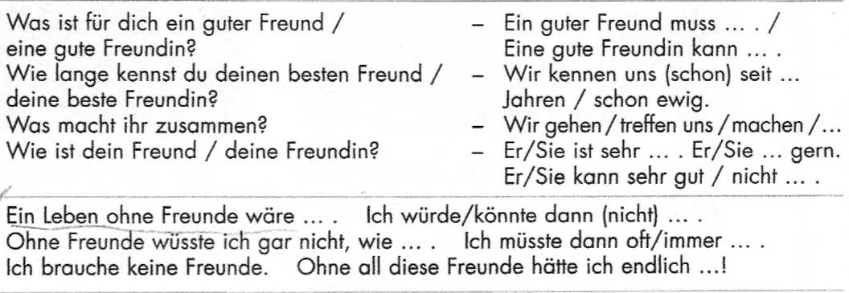
Danke für eure Arbeit. Bis morgen.
Anhang.
Power Point Präsentation:

